МІНІСТЕРСТВО ОСВІТИ І НАУКИ УКРАЇНИ

Національний аерокосмічний університет ім. М. Є. Жуковського

«Харківський авіаційний інститут»

Факультет систем управління літальних апаратів

Кафедра систем управління літальних апаратів

**Лабораторна робота** **№3**

з дисципліни «Алгоритмізація та програмування»

Тема: "Реалізація алгоритмів з розгалуженням мовою С ++”

ХАІ.301.175.318.4 ЛР

Виконав студент гр. ______318__________

___*Вербицька Єлизавета____*

(підпис, дата) (П.І.Б.)

Перевірив

_________ к.т.н., доц. Олена  ГАВРИЛЕНКО

(підпис, дата) (П.І.Б.)

2024

# МЕТА РОБОТИ

Вивчити матеріал щодо синтаксису у мові С++ і подання у

вигляді UML діаграм активності алгоритмів з розгалуженням та реалізувати

алгоритми з використанням інструкцій умовного переходу і вибору мовою

C++

в середовищі Visual Studio. Також опанувати та відпрацювати навички

структурування програми з функціями.

# ПОСТАНОВКА ЗАДАЧІ

Завдання 1.

Дано ціле число, яке лежить в діапазоні 1-999. Вивести його рядок-опис виду

«парне двозначне число», «непарне тризначне число» і т. ін.

Завдання 2.

Дано координати точки на площині (x, y). Визначити, чи

потрапляє точка в фігуру заданого кольору (або групу фігур) і вивести

відповідне повідомлення.

Завдання 3.

Обчислити площу і периметр плоскої фігури.

Завдання 4.

Для вибору користувачем одного з трьох зазначених вище

завдань розробити алгоритм організації меню в командному вікні з

використанням інструкції вибору.

# ВИКОНАННЯ РОБОТИ

Вирішення задачі 1 (lf30)

Вхідні данні:

number - ціле число

Вихідні данні:

Опис введеного числа

Алгоритм:

1. Введення запрошення до вводу
2. Введення значення змінної number
3. Виведення опису введеного числа

Лістинг коду вирішення задачі lf30 наведено в дод. А . Екран роботи програми показаний на дод. Б на рис.

Вирішення задачі 2 (8варіант)

Вхідні дані:

a - змінна, значення сторони а

Вихідні данні:

triangle - значення площи трикутника

circle - значення площи кола

Алгоритм:

1. Введення запрошення до вводу
2. Введення значення сторони а
3. Розрахунок площи трикутника
4. Розрахунок площи кола
5. Виведення площ фігур

Лістинг коду вирішування задачі номер 2 (8 варіант) наведенно в дод. А . Екран роботи програми показаний на дод. Б на рис.

Вирішення задачі номер 3 (варіант)

Вхідні дані:

х - змінна, координати точкипо осі х

у - змінна, координати точки по осі у

а - змінна,сторона фігури

Вихідні дані:

Виведення тексту чи належить точка одній із фігур

Алгоритм:

1. Запрошення до вводу
2. Введення данних змінних х, у, а
3. Розрахунок данних
4. Виведення результату

Лістинг коду вирішування задачі номер 3 (8 варіант) наведенно в дод. А . Екран роботи програми показаний на дод. Б на рис.

Вирішення задачі 4

Вхідні дані:

task - змінна

Вихідні дані:

В залежності від значення змінної task запуск одної с трьох задач

Алгоритм

1. Запрошення до вводу
2. Введення змінної а
3. Проігрування одної з трьох програм в залежності від значення змінної а
4. Розрахунок виведеної задачі
5. Виведення результату

Лістинг коду вирішування задачі 4 наведенно в дод. А . Екран роботи програми показаний на дод. Б на рис.

# ВИСНОВКИ

Вивчено матеріал щодо синтаксису у мові С++ і подання у вигляді UML діаграм активності алгоритмів з розгалуженням

ДОДАТОК А

Лістинг коду програми

Завдання 1 (lf30)

#include <iostream>

using namespace std;

int main() {

int number;

cout << "Введіть число від 1 до 999: ";

cin >> number;

if (number < 1 || number > 999) {

cout << "Число поза діапазоном 1-999." << endl;

return 1;

}

string parity = (number % 2 == 0) ? "парне" : "непарне";

string digits;

if (number < 10)

digits = "однозначне";

else if (number < 100)

digits = "двозначне";

else

digits = "тризначне";

cout << parity << " " << digits << " число" << endl;

return 0;

}

Завдання 2 (8варіант)

#include <iostream>

#include <cmath>

double calculatetriangle(double a) {

return a * a / 8.0;

}

double calculatecircle(double a) {

return (M_PI * a * a) / 16.0;

}

int main() {

double a;

std::cout << "Введіть сторону a: ";

std::cin >> a;

double triangle = calculatetriangle(a);

double circle = calculatecircle(a);

std::cout << "Площа жовтого трикутника: " << triangle << std::endl;

std::cout << "Площа жовтого півкола: " << circle << std::endl;

return 0;

}

Завдання 3 (8 варіант)

#include <iostream>

#include <cmath>

bool Вжовтомутрикутнику(double x, double y, double a) {

return (y >= x) && (y <= a) && (x <= a / 2);

}

bool Вжовтомуполукрузі(double x, double y, double a) {

double centerX = a / 2;

double centerY = a / 2;

double radius = a / 2;

double distanceSquared = (x - centerX) * (x - centerX) + (y - centerY) * (y - centerY);

return (distanceSquared <= radius * radius) && (x >= centerX);

}

int main() {

double x, y, a;

std::cout << "Введіть сторону квадрата a: ";

std::cin >> a;

std::cout << "Введіть координати точки (x y): ";

std::cin >> x >> y;

bool Втрикутнику = Вжовтомутрикутнику(x, y, a);

bool Вполукрузі = Вжовтомуполукрузі(x, y, a);

if (Втрикутнику) {

std::cout << "Точка належить жовтому трикутнику." << std::endl;

} else if (Вполукрузі) {

std::cout << "Точка належить жовтому колу." << std::endl;

} else {

std::cout << "Точка не належить жовтим фігурам." << std::endl;

}

return 0;

}

Завдання 3 (8 варіант)

#include <iostream>

#include <cmath>

bool Вжовтомутрикутнику(double x, double y, double a) {

return (y >= x) && (y <= a) && (x <= a / 2);

}

bool Вжовтомуполукрузі(double x, double y, double a) {

double centerX = a / 2;

double centerY = a / 2;

double radius = a / 2;

double distanceSquared = (x - centerX) * (x - centerX) + (y - centerY) * (y - centerY);

return (distanceSquared <= radius * radius) && (x >= centerX);

}

int main() {

double x, y, a;

std::cout << "Введіть сторону квадрата a: ";

std::cin >> a;

std::cout << "Введіть координати точки (x y): ";

std::cin >> x >> y;

bool Втрикутнику = Вжовтомутрикутнику(x, y, a);

bool Вполукрузі = Вжовтомуполукрузі(x, y, a);

if (Втрикутнику) {

std::cout << "Точка належить жовтому трикутнику." << std::endl;

} else if (Вполукрузі) {

std::cout << "Точка належить жовтому колу." << std::endl;

} else {

std::cout << "Точка не належить жовтим фігурам." << std::endl;

}

return 0;

}

Завдання 4

#include <iostream>

#include <cmath>

using namespace std;

double calculatecircle(double a) {

return (M_PI * a * a) / 16.0;

}

double calculatetriangle(double a) {

return a * a / 8.0;

}

bool Вжовтомутрикутнику(double x, double y, double a) {

return (y >= x) && (y <= a) && (x <= a / 2);

}

bool Вжовтомуполукрузі(double x, double y, double a) {

double centerX = a / 2;

double centerY = a / 2;

double radius = a / 2;

double distanceSquared = (x - centerX) * (x - centerX) + (y - centerY) * (y - centerY);

return (distanceSquared <= radius * radius) && (x >= centerX);

}

int main() {

int task;

cout << "Оберіть завдання:" << endl;

cout << "1: Число від 1 до 999;" << endl;

cout << "2: Площа жовтих фігур;" << endl;

cout << "3: Перевірка точки у фігурах." << endl;

cout << "Введіть номер завдання: ";

cin >> task;

if (task == 1) {

int number;

cout << "Введіть число від 1 до 999: ";

cin >> number;

if (number < 1 || number > 999) {

cout << "Число поза діапазоном 1-999." << endl;

return 1;

}

string parity = (number % 2 == 0) ? "парне" : "непарне";

string digits;

if (number < 10)

digits = "однозначне";

else if (number < 100)

digits = "двозначне";

else

digits = "тризначне";

cout << parity << " " << digits << " число" << endl;

} else if (task == 2) {

double a;

cout << "Введіть сторону a: ";

cin >> a;

double triangle = calculatetriangle(a);

double circle = calculatecircle(a);

cout << "Площа жовтого трикутника: " << triangle << endl;

cout << "Площа жовтого півкола: " << circle << endl;

} else if (task == 3) {

double x, y, a;

cout << "Введіть сторону квадрата a: ";

cin >> a;

cout << "Введіть координати точки (x, y): ";

cin >> x >> y;

bool Втрикутнику = Вжовтомутрикутнику(x, y, a);

bool Вполукрузі = Вжовтомуполукрузі(x, y, a);

if (Втрикутнику) {

cout << "Точка належить жовтому трикутнику." << endl;

} else if (Вполукрузі) {

cout << "Точка належить жовтому півколу." << endl;

} else {

cout << "Точка не належить жовтим фігурам." << endl;

}

} else {

cout << "Некоректний вибір завдання." << endl;

}

return 0;

}

ДОДАТОК Б

Скрін-шоти вікна виконання програми

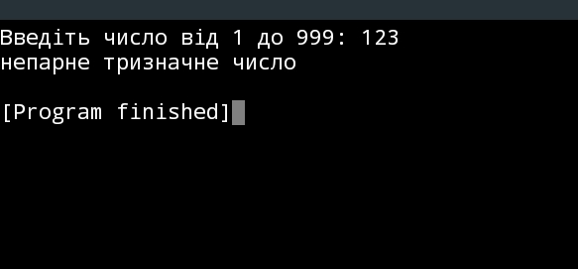

Рисунок Б.1 – Екран виконання програми для вирішення завдання   
Завдання 1 (lf30)

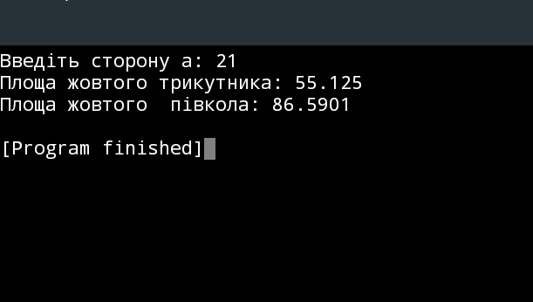

Рисунок Б.2 – Екран виконання програми для вирішення завдання

Завдання 2 (8 варіант)

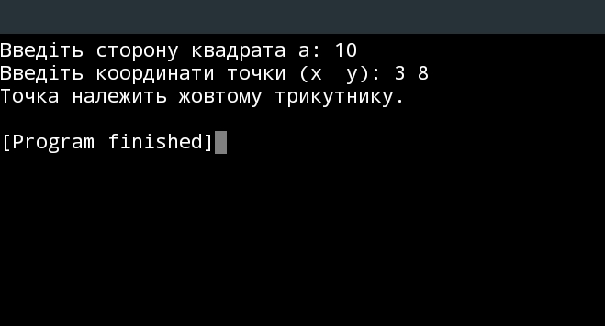

Рисунок Б.3 – Екран виконання програми для вирішення завдання

Завдання 3 (8 варіант)

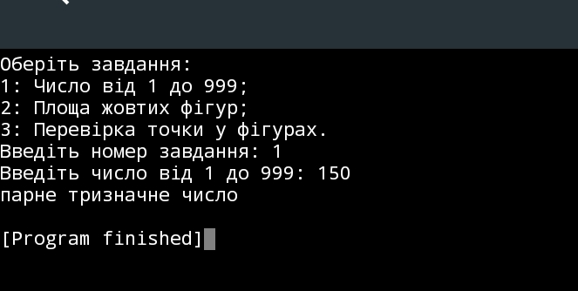

Рисунок Б.4 – Екран виконання програми для вирішення завдання

Завдання 4